Maxim: заказ такси для iOS

ОПИСАНИЕ ПРОЦЕССОВ, ОБЕСПЕЧИВАЮЩИХ ПОДДЕРЖАНИЕ ЖИЗНЕННОГО ЦИКЛА ПРОГРАММНОГО ПРОДУКТА, В ТОМ ЧИСЛЕ УСТРАНЕНИЕ НЕИСПРАВНОСТЕЙ, ВЫЯВЛЕННЫХ В ХОДЕ ЭКСПЛУАТАЦИИ ПРОГРАММНОГО КОМПЛЕКСА, СОВЕРШЕНСТВОВАНИЕ ПРОГРАММНОГО КОМПЛЕКСА, А ТАКЖЕ ИНФОРМАЦИЮ О ПЕРСОНАЛЕ, НЕОБХОДИМОЙ ДЛЯ ОБЕСПЕЧЕНИЯ ТАКОЙ ПОДДЕРЖКИ

Листов 6

АННОТАЦИЯ
В документе приведены сведения, необходимые пользователю для оформления и сопровождения заявок на предоставление транспортных и информационных услуг посредством сети Интернет.
Перечислены назначения и условия применения, описана подготовка к работе. Приводится описание операций, а также аварийные ситуации.
Настоящий документ пересматривается на регулярной основе. Содержание данного документа может быть изменено без предварительного уведомления пользователей с последующим размещением на соответствующей странице сайта.
Правообладатель: ООО "МАКСИМ.ПЛАТФОРМА" (ИНН 4501226750)

СОДЕРЖАНИЕ
Введение 4
1 Техническая поддержка Maxim: заказ такси для iOS 5
1.1 Описание процессов, обеспечивающих поддержание жизненного цикла программного продукта 5
1.2 Информация о персонале, необходимом для обеспечения поддержки 5
1.3 Связь пользователей с технической поддержкой 5

ВВЕДЕНИЕ
Требования настоящего документа применяются при необходимости изучения информации о технической поддержке программного продукта.
Функциональным назначением программы является автоматизация процесса оформления и сопровождения заявок на предоставление транспортных и информационных услуг, а также прочие взаимодействия Заказчика посредством приложения, установленного на мобильные телефоны, коммуникаторы, навигаторы и прочие мобильные устройства, подключенные к сети Интернет.
Программа должна эксплуатироваться пользователями, которым доступ был предоставлен после регистрации в приложении.
Конечный пользователь программы должен обладать практическими навыками работы с выбранным им для использования типом ЭВМ.

1 ТЕХНИЧЕСКАЯ ПОДДЕРЖКА MAXIM: ЗАКАЗ ТАКСИ ДЛЯ IOS
1.1 Описание процессов, обеспечивающих поддержание жизненного цикла программного продукта
Поддержание жизненного цикла программного продукта, доработка и техническая поддержка Maxim: заказ такси для iOS осуществляется сотрудниками ООО "ТАКСТЕЛЕКОМ" (ИНН 4501170000).
ООО "ТАКСТЕЛЕКОМ" (ИНН 4501170000) ответственен за обновление и поддержку программного продукта, которые включают в себя:
- решение вопросов пользователей программного продукта;
- размещение актуальной технической документации на сайте
- актуализация версий программного продукта с последующим обновлением программного продукта в AppStore;
- устранение неисправностей, выявленных в ходе эксплуатации программного обеспечения, и совершенствование программного продукта на основании запросов пользователей.
1.2 Информация о персонале, необходимом для обеспечения поддержки
Для обеспечения надлежащей поддержки приложения Maxim: заказ такси для iOS коллектив ООО "ТАКСТЕЛЕКОМ" (ИНН 4501170000) включает в себя разработчиков с высшим профессиональным образованием в области программирования и опытом работы с приложениями для iOS.
1.3 Связь пользователей с технической поддержкой
Пользователи приложения могут круглосуточно отправлять свои запросы службе технической поддержки по следующим каналам связи:
- электронный адрес support@taximaxim.ru;
- раздел «Обратная связь» в разделе «Меню» в приложении Maxim: заказ такси для iOS (рисунок 1).

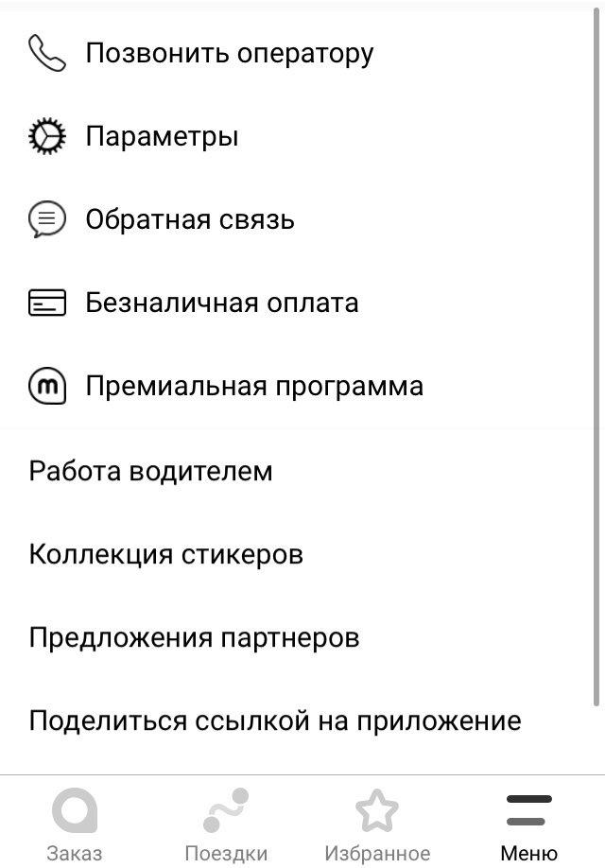
Рисунок 1 – опция «Обратная связь» в разделе «Меню»

